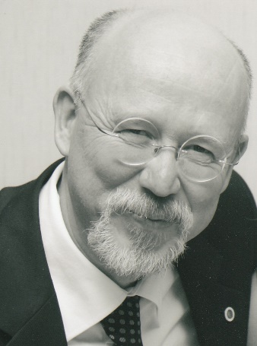
Gürol Seyitoğlu 1960 İstanbul doğumludur. İstanbul Davutpaşa Lisesi’ni bitirdikten sonra 1978 yılında girdiği İstanbul Teknik Üniversitesi, Maden Fakültesi, Jeoloji Mühendisliği Bölümünden 1982 yılında Lisans derecesini aldı. Aynı bölümde Genel Jeoloji Programında Yüksek Lisansını tamamladı. 179. Dönem Topçu Asteğmen olarak tamamladığı askerlik görevinden sonra 1989’da ulusal düzeyde yapılan sınavı sonucunda 1416 sayılı yasaya bağlı olarak T.C. Milli Eğitim Bakanlığı bursu ile gittiği İngiltere’de Leicester Üniversitesi’nden 1992’de doktora derecesini aldı. Doktora sonrası çalışmalarına aynı üniversitede “onursal araştırmacı” olarak devam etti.
1994 yılında Türkiye’ye dönerek Ankara Üniversitesi Jeoloji Mühendisliği Bölümünde göreve başladı. 1998’de Doçent, 2003’de profesörlüğe yükseltildi.
1998 yılında TÜBİTAK Teşvik Ödülü, 2003 yılında TMMOB Jeoloji Mühendisleri Odası Bilim Ödülü, 2005 yılında Ankara Üniversitesi Bilim Ödülü’nü aldı.
2011 - 2012’de Yale Üniversitesi’nde misafir profesör olarak çalışmalarını sürdürdü. Gürol Seyitoğlu’nun uluslararası indekslerde 47 yayını ulusal indekslerde 23 yayını ve bir telif kitabı bulunmaktadır. Çalışmalarına yapılan atıflar sonucu h-index değeri 22’dir (Web of Science). Halen Ankara Üniversitesi, Jeoloji Mühendisliği Bölümü, Tektonik Araştırma Grubu’nda Ege Bölgesi’nin Genişlemeli Tektoniği, Anadolu levhasının ve Türk - İran Platosu’nun iç deformasyonu, Doğu Akdeniz’in sismotektoniği konularında araştırmalarını sürdürmektedir.
http://tag.eng.ankara.edu.tr/seyitoglu/
https://www.researchgate.net/profile/Gurol_Seyitoglu
https://scholar.google.com.tr/citations?user=YXnQRh8AAAAJ&hl=en

